Настройка прокси
Прокси для работы с сервером key-value storage. Используется в работе механизма букмарков.

Прокси может обработать запросы сделанные в двух форматах:
http://vdesk.algis.com/kvsproxy/Proxy.ashx?id=foo&text=bar
для записи значения «bar» по ключу «foo»;
http://vdesk.algis.com/kvsproxy/Proxy.ashx?get=foo
для чтения хранимого значения по ключу «foo». Запись необходимо делать в виде запроса типа HTTP POST.

Прокси может работать с двумя типами бэкенд серверов key-value: первый это простейший сервер на платформе Zope; второй это промышленное решение на связке Redis+Webdis. Инструкции по установке и настройке этих серверов не входят в данный документ и распространяются отдельно.

Для использования прокси перепишите папку с приложением (kvsproxy) в каталог веб-сервера, например так: \\AS2217\C$\Inetpub\wwwroot\kvsproxy\
В оснастке управления веб-сервером найдите эту папку и создайте на ее основе веб-приложение (на картинке показан момент до нажатия кнопки «Create»):
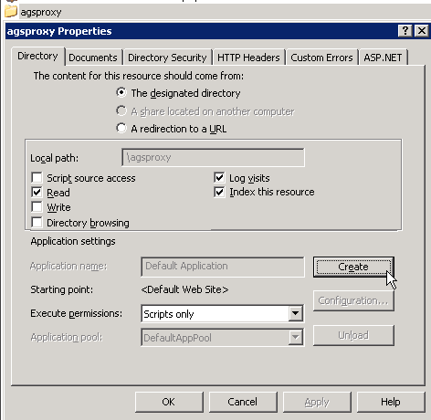

После создания приложения, проверьте, чтобы использовалась версия .NET не ниже 4-ой. Разработка и отладка проводились на версии 4, скачать которую можно с http://www.microsoft.com/en-us/download/details.aspx?id=17718
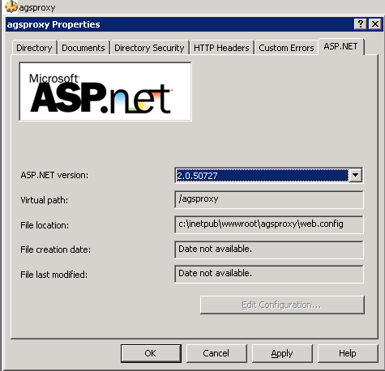
После создания приложения может возникнуть необходимость перезапустить Microsoft IIS.

Теперь нужно записать необходимые данные в конфиг прокси, файл proxy.config
<?xml version="1.0" encoding="utf-8" ?>
<ProxyConfig mustMatch="false">
<serverItems>
<serverItem url="http://localhost:8080/t/keyvalstor"
serverType="Zope"
matchAll="true"
domain="vdesk" username="guest" password="1111"
/>
</serverItems>
</ProxyConfig>
Это минималистичный пример конфига.
Что значат эти настройки? В данном случае прокси будет пытаться обработать все запросы (mustMatch="false"); в конфиге есть данные только для одного сервера-хранилища (http://localhost:8080/t/keyvalstor); все запросы будут проксироваться на него (matchAll="true"); учетные данные для доступа к серверу состоят из названия домена, логина и пароля.

Как видно, пароль записан открытым текстом, что является большим недостатком. Зато работает.

Вам необходимо записать в конфиг свой вариант элемента (serverItem) для того сервера хранения, что у вас работает. Не забудьте удалить ненужные элементы, они записаны только для иллюстрации. Если элементов будет несколько, реально использоваться будет только первый найденный.

После настройки прокси можно проверить набрав в браузере следующие URL:
http://vdesk.algis.com/kvsproxy/Proxy.ashx?ping
для определения принципиальной работоспособности. Ответ должен быть «Hello proxy».
http://vdesk.algis.com/kvsproxy/Proxy.ashx?id=foo&text=bar
для проверки записи (необходимо выполнить этот запрос как POST!), правильный ответ будет либо пустой, либо содержать подтверждающее сообщение;
http://vdesk.algis.com/kvsproxy/Proxy.ashx?get=foo
для проверки чтения, правильный ответ будет содержать ранее записанное значение.

В примере предполагается, что прокси расположен на сервере vdesk.algis.com а обращение идет к хранилищу на машине localhost:8080.

© 2012 ООО АлГИС

